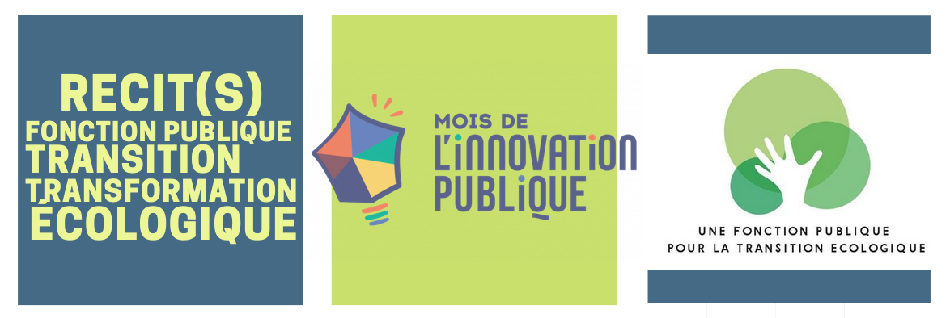

Episode 3 : Témoignages et retours d’expérience - Le projet “La Rochelle Territoire Zéro Carbone” et la mise en récit d’un territoire à l’horizon 2040
Mardi 22 novembre, de 13h15 à 14h.

Agents des services publics, vous êtes cordialement invités au premier cycle de webinaires organisé par FPTE sur les récits de la transition écologique comme leviers de transformation de la société (et de la fonction publique). Deux intervenants-experts qui contribuent chacun dans leur domaine à la diffusion des récits de la transition vous éclaireront sur quelques scénarios, mobilisables dans votre cadre professionnel.
Elus et autres citoyens curieux sont également bienvenus pour construire l'avenir !

Au programme :
Le projet “La Rochelle Territoire Zéro Carbone” à l’horizon 2040 (15 minutes) par Marianne JUIN, responsable de l’Unité Accompagnement des transitions au sein de la Communauté d’Agglomération de La Rochelle.
Après avoir présenté le cadre de la mise en récit du projet “La Rochelle Territoire Zéro Carbone”, Marianne JUIN témoignera de son retour d'expérience en tant qu’agent du service public.
Transformer un territoire par le récit (15 minutes) par Eve LAMENDOUR, maître de conférence HDR à l’IAE de La Rochelle - CEREGE
Eve LAMENDOUR focalise ses recherches sur l’articulation entre fiction et réalité dans le domaine du management. Elle travaille sur la part de fiction qui traverse les organisations. Elle partagera avec nous son expérience en tant que chercheuse universitaire à travers sa participation à la mise en récit du projet “La Rochelle Territoire Zéro Carbone".
La séance se terminera par 15 minutes d’échanges avec les participants.

Inscription (obligatoire):
https://www.helloasso.com/associations/une-fonction-publique-pour-la-transition-ecologique/evenements/temoignages-et-retours-d-experience

